Disparition du « poumon vert » de Dakar :
600 ha de surface agricole perdue en dix ans dans la région de Dakar
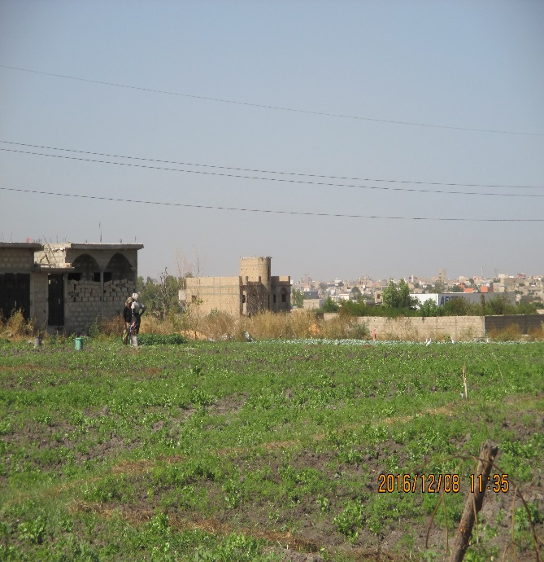

Cette contribution est inspirée par le communiqué du Conseil des Ministres (31 mai 2017) sur la préservation de la zone agricole des Niayes et la tenue prochaine du premier Conseil national de l’Urbanisme, de l’Habitat et du Cadre de vie.
Les autorités étatiques ne cessent de proclamer leur volonté hautement salutaire pour la sauvegarde de cette zone de prédilection horticole. Mais la réalité est tout autre. Elle laisse apparaitre l’ampleur de la poussée accélérée et anarchique de l’urbanisation sur les territoires agricoles et pastoraux. La disparition progressive de la première vocation de ces territoires (vocation agropastorale) frise une impuissance voire une complicité de l’Etat face à ce désastre.
Ce « poumon vert de Dakar » est rudement impacté par cet étalement irréfléchi et « mercantiliste » des villes, avec l’autorisation des lotissements et autres aménagements incompatibles avec les activités agricoles et dégradant ainsi l’écosystème de ce bassin agricole.

- Une volonté politique fortement affichée (une vision claire)
Au regard du cadrage politique, la préservation de la zone agricole des Niayes (bande côtière, de 10 à 15 km de large, située le long du littoral Nord, de Dakar à Saint louis) est une préoccupation soutenue dans l’aménagement de l’espace.
En effet, le Plan Sénégal Emergent (PSE), le Schéma Directeur d’Aménagement et de Développement Territorial de la Zone Dakar-Thiès-Mbour ainsi que les nombreux communiqués du Conseil des Ministres soutiennent vigoureusement la préservation de ces zones agricoles et la lutte contre le changement de vocation des sols pour éviter une urbanisation totale des villes situées dans cette zone (Dakar en particulier).

- Le Plan Sénégal Emergeant (PSE)
Le PSE (cadre de référence des politiques publiques pour un Sénégal émergent à l'horizon 2035) fait de l’horticulture, un secteur prioritaire de l’agriculture. Ce Plan encourage même, « la reconversion progressive des exploitants vers des productions à plus haute valeur ajoutée comme les cultures maraîchères ou fruitières ». Il est alors inadmissible qu’au même moment, la zone des Niayes (principal bastion horticole du Sénégal, avec plus de 30% de la production nationale) soit menacée de disparition.

- Schéma Directeur d’Aménagement et de Développement Territorial de la Zone Dakar-Thiès-Mbour
Les orientations stratégiques de ce document attestent clairement la volonté des pouvoirs publics à promouvoir l’agriculture urbaine, par la « préservation des zones agricoles », la « maîtrise de l’urbanisation » ainsi que la « promotion d’un développement urbain équilibré ».
Le Schéma Directeur propose même, un découpage du territoire de la région en zones d’affectation du sol dont les zones agricoles qui ont l’objectif de promouvoir l’horticulture, de lutter « contre le changement de vocation des sols » ou d’empêcher l’installation d’activités incompatibles avec les activités agricoles. Les usages autorisés dans ces zones agricoles sont essentiellement le maraîchage, l’arboriculture et l’élevage en espace clos. Ces orientations pertinentes de ce Schéma directeur sont renforcées par une série de communiqués du Conseil des Ministres.

- Les communiqués du Conseil des Ministres
Pas moins de huit (8) communiqués ont rappelé la position du Gouvernement à préserver la zone de production agricole des Niayes. Les communiqués suivants (par ordre chronologique) rappellent à suffisance, l’ambition éclairée du Gouvernement à protéger ces zones.
- 12 décembre 2013
Ce Conseil des Ministres a été l’une des premières occasions pour le Président de la République, de demander au Gouvernement d'assurer « la préservation foncière des exploitations maraîchères au niveau de la zone des Niayes ».
- 14 mai 2014
Le Ministère de l’Agriculture et de l’Equipement Rural a attiré l’attention du Conseil sur « les menaces qui pèsent sur la zone des Niayes, à cause d’une urbanisation non maîtrisée et galopante ».
Pour faire face à ce phénomène d’émiettement continu des terres de cultures dans cette zone des niayes, le Président de la République avait décidé « de mettre en application une réglementation adaptée, qui va désormais organiser la non-cessibilité des assiettes foncières, pour usage d’habitation ». Cette règlementation n’a jamais été prise et la cadence des constructions s’accélère.
- 16 juillet 2014
Le Ministre de l’Agriculture et de l’Equipement rural (MAER) revient à la charge et présente au Conseil le compte rendu de sa visite effectuée dans la zone des Niayes. Il a encore fait état des « menaces qui pèsent sur la conservation de ce poumon de notre horticulture et qui ont trait aux conséquences d’une urbanisation incontrôlée et galopante ». Le Ministre avait même proposé une « restructuration de l’ensemble des superficies qui ont été cédées de façon irrégulière ».
Suite à ce compte rendu du MAER, le Chef de l’Etat avait « ordonné un audit foncier exhaustif sur la gestion des surfaces concernées ». Cet audit n’a toujours pas été ordonné.
- 15 octobre 2014
Le Chef de l’Etat a rappelé au Gouvernement la « nécessité d’engager, dans les meilleures conditions et dans une démarche intégrée, des actions concrètes relatives (…) au désenclavement intensif des zones de production et à la préservation foncière de la zone maraichère des Niayes ». Ces « actions concrètes » ne se sont pas encore concrétisées.
- 20 juillet 2016
La volonté de l’Etat de sécuriser la vocation agricole des périmètres horticoles apparait encore lors du Conseil des ministres dédié à la région de Dakar. Entre autres, les actions suivantes ont été identifiées pour apporter des réponses aux préoccupations des exploitants (horticoles, aviculteurs et pêcheurs) de la région :

- assurer la sauvegarde de la zone de production horticole des Niayes et de la Forêt classée de Mbao;
- veiller à la préservation stratégique de la bande des filaos et des cordons dunaires ;
- accorder une attention primordiale au développement des activités économiques dans la région et à l’emploi des jeunes, notamment, par la mise en place d’un domaine agricole communautaire (DAC) à Sangalkam.
Pour veiller à un bon suivi de ces décisions, le Chef de l’Etat avait même demandé au Premier Ministre de mettre en place un dispositif spécial de suivi, en vue de veiller à la mise en œuvre diligente de tous les engagements pris par le gouvernement. Il était même prévu, la revue trimestrielle de l’ensemble des engagements publics pris lors de ce Conseil des Ministres.
Ces « actions » sont peut-être encore en phase d’élaboration. La bande des filaos et la zone horticole cèdent progressivement la place aux projets immobiliers et le DAC se fait encore attendre.
- 18 janvier 2017
Cette occasion a encore été saisie par le Gouvernement pour indiquer l’impératif de la « préservation durable des Niayes et des zones vertes de la région de Dakar, en veillant notamment, à l’arrêt de toutes les autorisations de construire sur la zone ». La traduction en actes concrets de cette vision pourrait efficacement contribuer à la protection des terres agricoles situées en zones urbaines et périurbaines.

- 31 mai 2017
Dernièrement, le Président de la République a encore demandé au Gouvernement de procéder à l’audit foncier de la zone des Niayes (rappelons que cette annonce a déjà été faite lors du conseil des Ministres du 16 juillet 2014), dans la perspective de préserver les périmètres horticoles. Il a, en outre, invité le Premier Ministre à préparer la tenue, du premier Conseil national de l’Urbanisme, de l’Habitat et du Cadre de vie.
La position théorique du Gouvernement ne souffre alors d’aucun doute, mais ce tableau contraste avec la réalité marquée par la consommation incontrôlée des espaces verts et l’amenuisement des zones agricoles de la région.

- Un état des lieux ahurissant (une réalité sombre)
Les terres à usage agricole sont en perpétuelle diminution dans la région, au profit des promoteurs immobiliers et autres spéculateurs fonciers. Présentement, la superficie moyenne exploitée par un producteur dans le département de Dakar n’est estimée qu’à 1200 m2 (0,12ha) et la tendance ne semble pas s’estomper. Dans le département le plus rural de la région (Rufisque), on estime qu’entre 2002 et 2014, le tissu urbain a été multiplié par 2,5. Dans les communes de Sangalkam, Bambilor, Keur Massar, les terres agricoles les plus fertiles cèdent progressivement et impunément la place à des projets immobiliers. Pourtant ces zones agricoles contribuent à l’alimentation du Sénégal en produits horticoles, à la création massive d’emplois et à la préservation des espaces verts.
Le changement radical de la vocation hautement agricole de ces terres est impertinent, en ce sens que, ces zones offrent un paysage particulier. Elles bénéficient d’un microclimat doux, un type de sols propices aux cultures horticoles ainsi que des potentialités hydriques (une nappe peu profonde) qui leur permettent d’être peu assujetties à la pluviométrie (aléatoire).
D’ailleurs, Dakar fait partie des régions les moins pluvieuses du Sénégal (500 mm en moyenne par an) et pourtant, cette ville nourrit le Sénégal en termes de productions horticoles, du fait justement des caractéristiques agro-pédologiques de ces terres. La zone des Niayes de Dakar assure, à elle seule, 30% de la production maraichère nationale.
Au-delà de la création massive d’emplois et de l’approvisionnement du marché national, une bonne partie des produits horticoles est destinée à l’exportation. Ce qui fait que, le sous-secteur de l’horticulture reste le plus dynamique de l’agriculture sénégalaise. En 2014, les exportations de produits horticoles ont été estimés à 85000 tonnes pour des recettes de près de 50 milliards FCFA et 12 milliards de masse salariale. Le risque encouru est de passer du statut de pays exportateur à celui de pays importateur.
Ne serait-ce que pour la tranche (2004-2014), les superficies emblavées pour le maraîchage dans la région de Dakar, sont passées de 617 ha (2004) à 6,97 ha (2014), ce qui représente un recul de 610 ha en valeur absolue en dix ans. Il s’en suit, la baisse de la production maraichère qui passe de 11425 tonnes en 2004 à 165 tonnes en2014.
Toutes les spéculations subissent des chutes importantes de superficies cultivées. A ce rythme, la dynamique agricole (déjà malmenée) sera dans un avenir très proche, un vieux souvenir dans la région de Dakar. Ce qui n’est pas favorable pour le pays qui cherche à atteindre son autosuffisance alimentaire.
Cette menace sur ces terres fait que notre sécurité alimentaire dépend en grande partie d’exploitations en situation d’insécurité foncière. L’inaction de l’Etat contribue à la mort programmée de l’agriculture qui est pourtant à la base d’une transformation d’un pays et c’est ce que la Chine, le Brésil, le Viet Nam ont fait pour assurer leur croissance économique.
D’un point de vue environnemental, la sauvegarde de ces zones agricoles peut contribuer à l’amélioration de la qualité de l’air, à la réduction des îlots de chaleur et à la protection de la biodiversité.
Malheureusement, au niveau local aussi, certaines communes estiment que la seule et unique politique d’aménagement de l’espace, c’est la « promotion du béton ». Ces communes procèdent, par pilotage à vue, à des lotissements irrationnels pour en retour recouvrer des gains immédiats. La préservation de l’agriculture urbaine permettra aux communes de contribuer à la création de l’emploi, ce d’ailleurs à quoi les invite le Président de la République qui a demandé au Gouvernement de faire des communes, un socle durable de promotion de l’emploi de proximité.
Par ailleurs et dans la même lancée, l’implantation du nouveau Pôle urbain à Diamniadio est une erreur politique pour deux raisons fondamentales. D’une part, ce vaste espace devait être réservé à des domaines agricoles communautaires. Diamniadio devait constituer un tampon vert entre Dakar et le reste du pays et ceci pour respecter la vocation première de ces terres. Le coche a été raté en promouvant plutôt l’immobilier à la place de l’agriculture sur ces terres.
D’autre part, un site de décongestionnement de la capitale ne peut être situé à moins de 40 km de celle-ci. C’est peu pertinent, en ce sens que dans une vingtaine d’années, il faudra chercher à désengorger Diamniadio. Yamousoukro est à 245 km d’Abidjan et Abuja à 750 km de Lagos.

De grâce, préservons ce qui reste de cet espace agricole et de ces belles coupures vertes et Que le Poumon Vert ne soit pas transformé en Poumon Fert !

Kader Fanta NGOM
Expert Foncier & Décentralisation
grefkaros@yahoo.fr

Etude réalise par CICODEV sur la Contribution des exploitations familiales à la sécurité alimentaire dans la région de Dakar (2017)
Programme « Système Alimentaire territorial durable et lutte contre la malnutrition dans la région de Dakar (SADMAD 2016)
Situation Economique et Sociale de la région de Dakar (Service Régional de la Statistique et de la Démographie de Dakar : 2012).
Interview du Directeur de l’horticulture accordée à Walfadjri (janvier 2015) : http://www.lateranga.info/DR-Macoumba-Diouf-L-horticulture-est-le-sous-secteur-le-plus-performant-de-l-agriculture-senegalaise-mais_a311.html
Situation Economique et Sociale de la région de Dakar (Service Régional de la Statistique et de la Démographie de Dakar : 2004 et 2014).
Communiqué du Conseil des Ministres du 23 juillet 2014

